Tisková zpráva, 22. 11. 2021

makro ČR o víkendu přispělo do podzimní Sbírky potravin 15,4 tunami zboží

Síť velkoobchodů makro se i letos na podzim znovu zapojila do celostátní Sbírky potravin pořádané Českou federací potravinových bank. Během dvoudenní akce konané o víkendu 20. a 21. listopadu zákazníci prodejen makro ČR pomohli lidem v nouzi celkem 15 383 kilogramy potravin. V přepočtu se jedná o více než 33 973 porcí jídla. Ve srovnání s poslední jarní vlnou sbírky to představuje nárůst o 765 kg produktů.

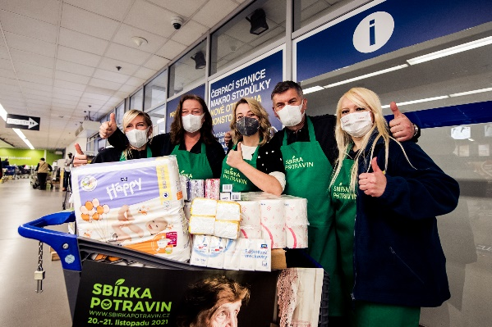
Pravidelná účast ve Sbírce potravin je pro makro ČR součástí dlouhodobé spolupráce s Českou federací potravinových bank, která trvá už od roku 2008. „Kromě našeho každoročního zapojení do jarní i podzimní vlny celonárodní potravinové sbírky darujeme potravinové i nepotravinové zboží pro lidi v nouzi také na denní bázi. Máme radost z toho, že se i letos zapojilo do projektu tolik našich zákazníků i zaměstnanců, kteří nám pomohli sbírku uskutečnit. Celkem 15,4 tun zboží vybraných v prodejnách makro je vynikající výsledek, díky kterému se bude tisícům lidí v nouzi žít opět o něco lépe. Za to bychom rádi všem zúčastněným moc poděkovali,“ uvedla Romana Nýdrle, manažerka komunikace makro.

Kromě celonárodního termínu konání podzimní vlny Sbírky potravin, připadajícího letos na sobotu 20. listopadu, měli zákazníci ve všech 13 prodejnách makro možnost pomoci lidem v těžké životní situaci také v neděli 21. listopadu. „Podzimní sbírku jsme v našich prodejnách dobrovolně prodloužili o jeden den už loni. Na dobrou věc se díky tomu vybralo více potravin a drogerie, a tak jsme se rozhodli přidat den navíc i tento podzim,“ popisuje Romana Nýdrle.
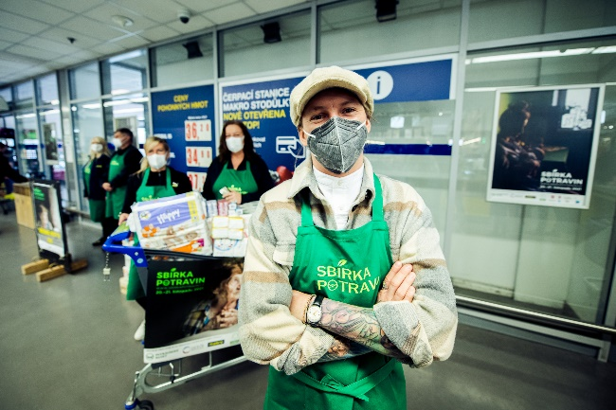
Za celý víkend se v prodejnách makro do sbírky zapojilo přes 80 dobrovolníků potravinové banky a zaměstnanců velkoobchodu, kteří pomáhali s organizací a propagací akce přímo v místech konání. Na sociálních sítích pak svoje sledující k příspěvku do sbírky zvaly také veřejné známé osobnosti, jako například zpěvačka Anna Julie Slováčková nebo šéfkuchař Přemek Forejt.

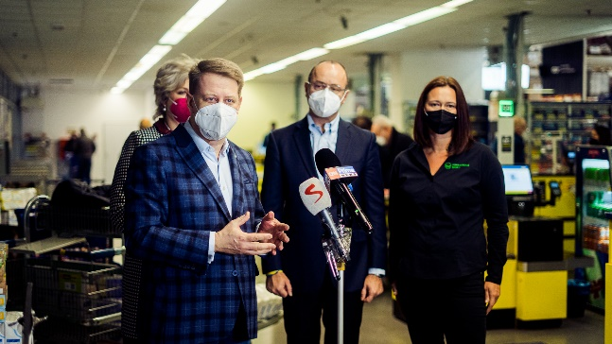
makro navíc tentokrát v rámci sbírky hostilo také tiskové centrum, z něhož se informace o tomto úspěšném charitativním projektu dostávaly k široké veřejnosti. Kromě novinářů a top managementu makro byli přítomni také Tomáš Prouza – prezident Svazu obchodu a cestovního ruchu ČR, Veronika Láchová – ředitelka České federace potravinov ých bank, Dana Večeřová – prezidentka potravinářské komory, Věra Kovářová – místopředsedkyně hnutí STAN či Olga Richterová – místopředsedkyně Pirátů.

Lidé v prodejnách makro nejčastěji do sbírky darovali trvanlivé potraviny od konzerv, těstovin, rýže, luštěnin až po dětskou výživu. Nechyběla však ani základní drogerie, jíž se rovněž lidem v nouzi obvykle nedostává. Vybrané zboží po skončení sbírky putuje do potravinových bank v různých krajích ČR, které je pak distribuují přímo do odběratelských neziskových organizací. Ty je následně rozdělují potřebným, jako jsou například rodiny v těžké životní s vituaci, samoživitelky, lidé bez domova, opuštění senioři nebo zdravotně postižení.

***
METRO, mezinárodní velkoobchodní lídr, se specializuje na prodej potravinářského a nepotravinářského sortimentu. Zaměřuje se na potřeby hotelů, restaurací a stravovacích zařízení (HoReCa) i nezávislých obchodníků. METRO má po celém světě 16 milionů zákazníků, kteří si mohou vybrat, zda budou zboží nakupovat v jednom z velkoformátových obchodů nebo online. Při objednávce zboží online si mohou své nákupy vyzvednout v obchodě nebo nechat doručit. METRO využívá digitálních řešení, čímž podporuje konkurenceschopnost podnikatelů a přispívá tak ke kulturní rozmanitosti v oblasti pohostinství a maloobchodu. Klíčovým pilířem podnikání společnosti METRO je udržitelnost, kde podle indexu Dow Jones zastupuje pozici evropského lídra.

METRO/makro je zastoupeno ve 34 zemích a celosvětově zaměstnává více než 97 000 lidí. Ve finančním roce 2019/20 dosáhla společnost Metro obratu 25,6 miliardy EUR. Více informací naleznete na https://www.metroag.de/en/

Pro více informací kontaktujte:

Jana Klusová
FleishmanHillard
tel.: +420 724 862 988

e-mail: klusova@fleishman.com

Romana Nýdrle
Vedoucí korporátní komunikace makro
tel.: +420 251 111 112
e-mail: romana.nydrle@makro.cz

www.makro.cz
www.facebook.com/makro.cz
www.twitter.com/makrocr

